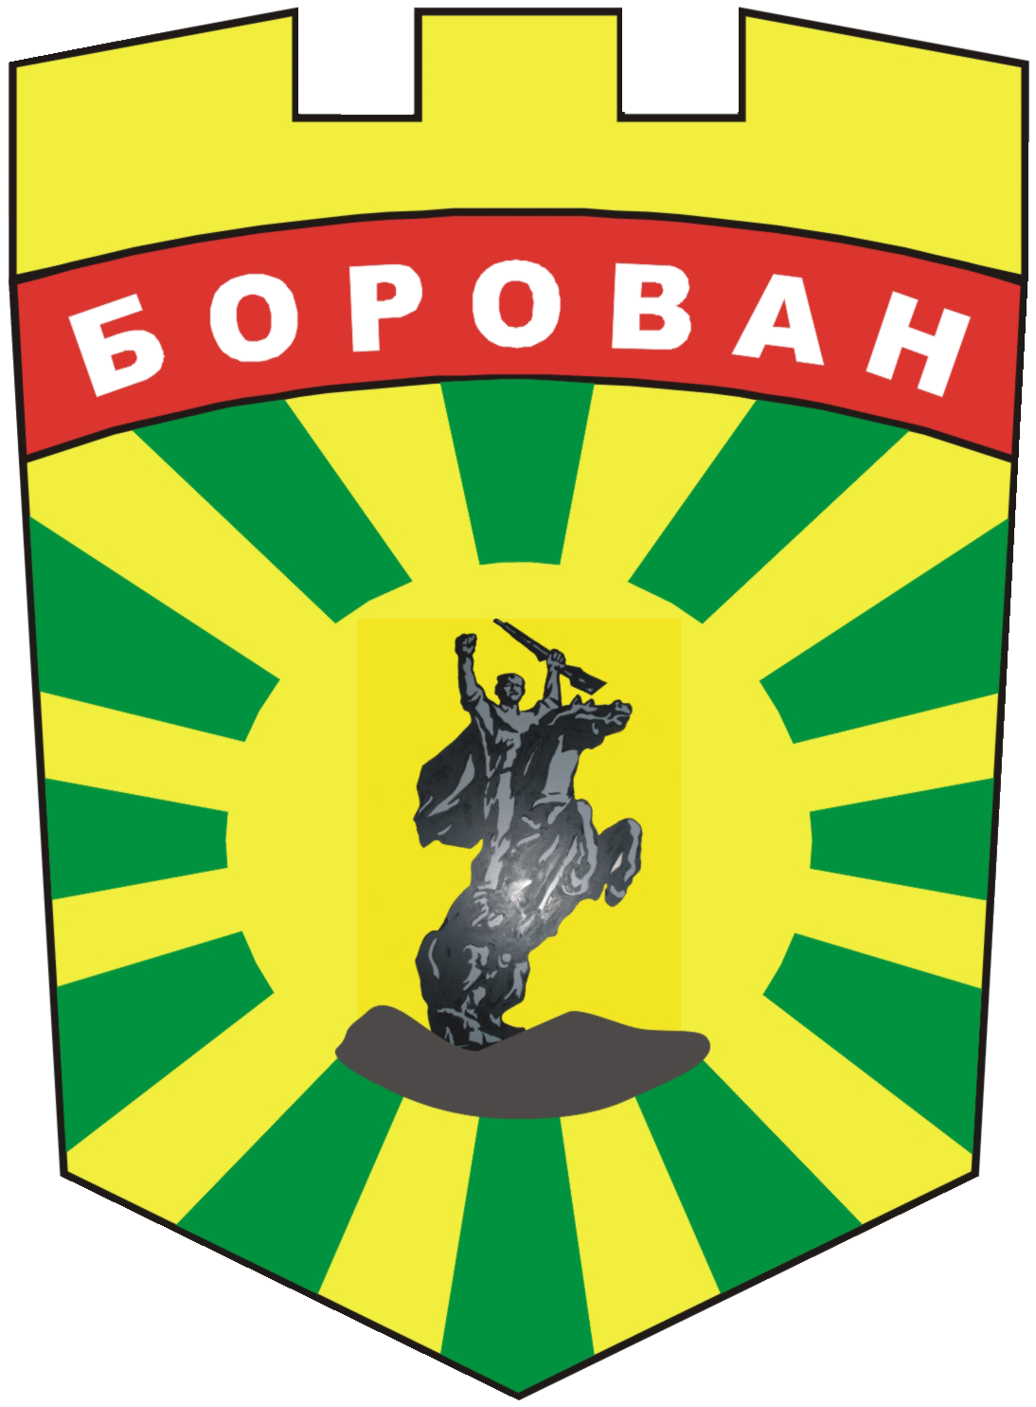
ОБЩИНСКИ СЪВЕТ БОРОВАН

3240 Борован, ул. „Освобождение" №1, тел.: (09147) 9404,
e-mail: obs-borovan@abv.bg, www. borovan.bg,

ОБЯВА

до обществеността и заинтересованите страни

ОБЩИНСКИ СЪВЕТ БОРОВАН
СЪОБЩАВА

на населението на община Борован, че е изготвен Проект на Правилник за изменение и допълнение на „Правилник за организацията и дейността на Общински съвет – Борован, неговите комисии и взаимодействието му с общинската администрация, мандат 2023 – 2027 г.“ /Правилника/.

Причини, които налагат изменения и допълнения в Правилника
1. Необходимост от отстраняване на недостатъци и допуснати противоречия в отделни текстове.
2. Необходимост от уточнения, изменения и допълнения относно чл. 24 и чл. 25 от Правилника.
3. При съобразяване с разпоредбите на чл. 79 от АПК, че нормативните актове се отменят, изменят и допълват с изрична разпоредба на последващ нормативен акт, и при условията на чл. 11, ал. 3 от ЗНА, е наложително приемането на Правилник за изменение и допълнение на Правилник за организацията и дейността на Общински съвет – Борован, неговите комисии и взаимодействието му с общинската администрация, мандат 2023 – 2027 г. /Правилника/.

Проекта на Правилник за изменение и допълнение на „Правилник за организацията и дейността на Общински съвет – Борован, неговите комисии и взаимодействието му с общинската администрация, мандат 2023 – 2027 г.“ /Правилника/ се представя за обществени консултации.
Крайна дата за изразяване на становища: 20.12.2024г.

Писмени становища и мнения се приемат в сградата на общински съвет – Борован, адрес: с. Борован, ул. „Освобождение“ №1 или на email: obs-borovan@abv.bg

Дата:19.11.2024г.

